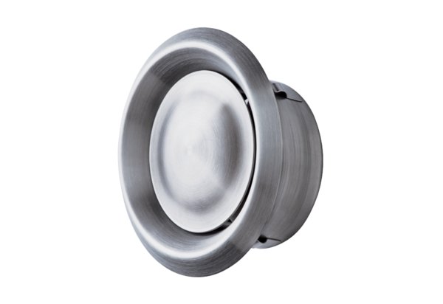Nerezový talířový ventil TM-V2A 10Obsah dodávky: 1 kusSortiment: C
Typové číslo: 0151.0374Výrobce: MAICO

